О защите прав потребителей электроэнергии
В мае 2021 года житель р.п. Благовещенка обратилась в Благовещенскую межрайонную прокуратуру за защитой её прав и законных интересов от неправомерных действий сотрудников АО «Сетевая компания Алтайкрайэнерго» - филиал «Кулундинские межрайонные электрические сети».
Проверкой было установлено, что в апреле 2021 года сотрудниками АО «Сетевая компания Алтайкрайэнерго» - филиал «Кулундинские межрайонные электрические сети» был составлен акт о выявлении несанкционированного подключения, в последующем в отношении жителя была начислена сумма 41 137,67 рублей, подлежащая оплате за безучетное употребление энергии за то, что от электроопоры в хозяйственную постройку жителя был подведён электрокабель к трехфазному счетчику. Данное подключение как и трехфазный счетчик в АО «Сетевая компания Алтайкрайэнерго» - филиал «Кулундинские межрайонные электрические сети» не зарегистрированы. От данной электроопоры также подведён электрокабель в дом жителя к счетчику, который зарегистрирован.
Однако, из объяснений сотрудников Благовещенского отделения АО «Сетевая компания Алтайкрайэнерго» - филиал «Кулундинские межрайонные электрические сети», которые непосредственно осуществляли в тот же день, когда был составлен акт о выявлении несанкционированного подключения, отключение электрокабеля от электроопоры установлено, что электрокабель, ведущий к трехфазному счетчику , не имеет соединение с линией электропередач, электричество по нему не поступает, по следам окисления в месте отсоединения видно, что он отключен давно.
В связи с тем, что действия АО «Сетевая компания Алтайкрайэнерго» - филиал «Кулундинские межрайонные электрические сети» являются незаконными, Благовещенской межрайонной прокуратурой внесено представление в адрес руководителя АО «Сетевая компания Алтайкрайэнерго» - филиал «Кулундинские межрайонные электрические сети» об устранении выявленных нарушениях действующего законодательства.
С вышеуказанным представлением руководитель АО «Сетевая компания Алтайкрайэнерго» - филиал «Кулундинские межрайонные электрические сети» не согласился, в связи с чем, в июле 2021 года Благовещенской межрайонной прокуратурой в защиту интересов жителя р.п. Благовещенка было направлено исковое заявление в Благовещенский районный суд о признании действий АО «Сетевая компания Алтайкрайэнерго» - филиал «Кулундинские межрайонные электрические сети» незаконными.
Суд, оценив в совокупности доказательства, пришёл к выводу о том, что в ходе судебного разбирательства не нашел своего подтверждения факт несанкционированного (фактического) подключения потребителя (жителя) к линии электропередач. Факт нахождения неподключенного к линии электропередач трех фазного счетчика в хозяйственной постройке, не является основанием для составления соответствующего акта и начислений абоненту за безучетное потребление электроэнергии.
Решением Благовещенского районного суда исковые требования Благовещенской межрайонной прокуратуры удовлетворены, действия АО «Сетевая компания Алтайкрайэнерго» - филиал «Кулундинские межрайонные электрические сети» признаны незаконными в части составления акта о выявлении несанкционированного подключения и акт отменен. Суд признал начисленную сумму в отношении жителя р.п. Благовещенка незаконной и не подлежащей исполнению.
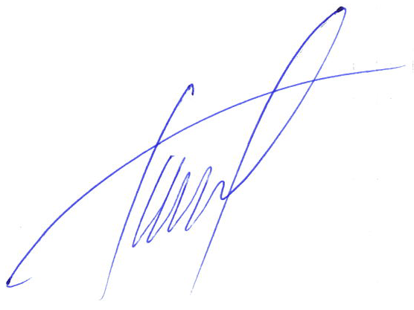
Помощник прокурора С.С. Тищенко

